Лабораторная работа №11.

Итерационные циклические вычислительные процессы с управлением по индексу и функции.

Цель: средствами языка C научиться работать с итерационными циклическими вычислительными процессами с управлением по индексу и функции и решить поставленные задачи.  
Оборудование: ПК, Visual Studio Code

Задача 1: упорядочить одномерный массив методом пузырька.

Математическая модель:

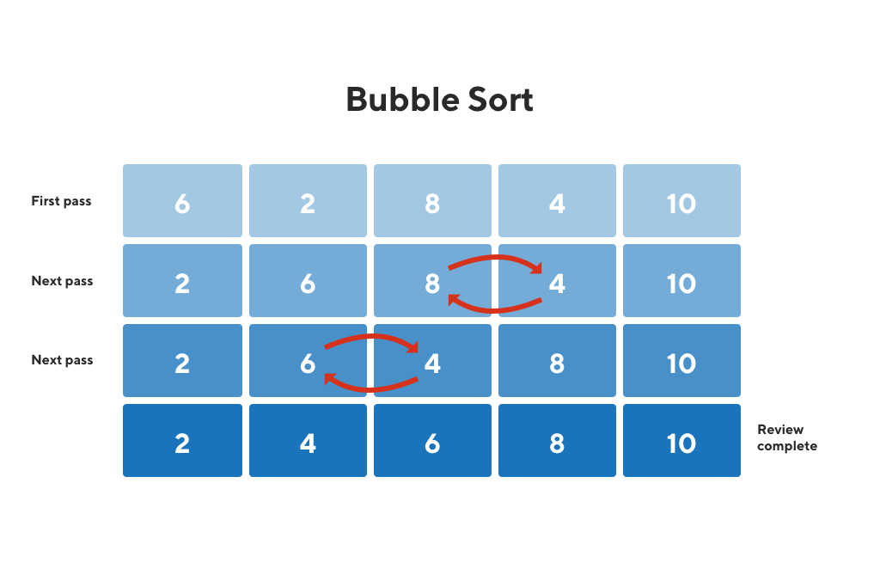

Блок схема:

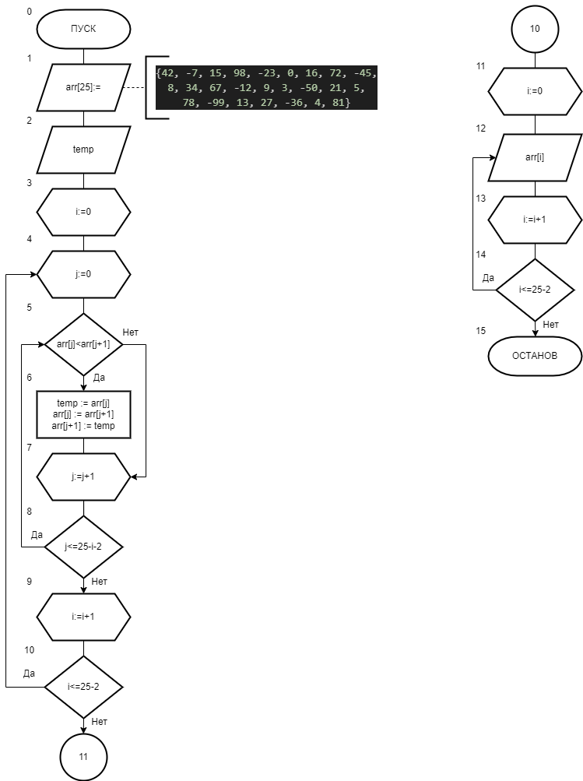

Список идентификаторов:

|  |  |  |
| --- | --- | --- |
| Имя | Тип | Смысл |
| I | int | Параметр цикла |
| j | int | Параметр цикла |
| Arr[] | Int | Массив |
| Temp | int | Временная переменная |

Код программы:

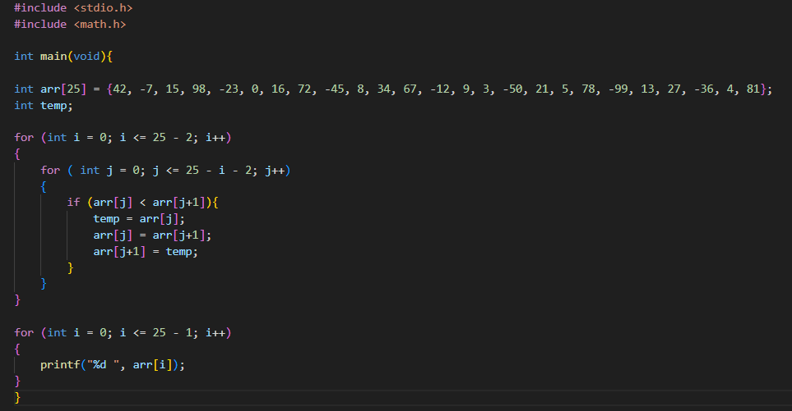

Результат выполнения программы:



Анализ вычислений:

Данный метод малоэффективен для больших массивов. Так же его минус в том, что в такой вариации он проходит по массиву даже после того, как он отсортирован.

Задача 2: отсортировать одномерный массив методом выбора.

Математическая модель:

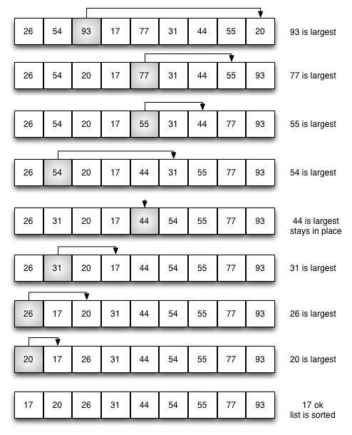

Блок схема:

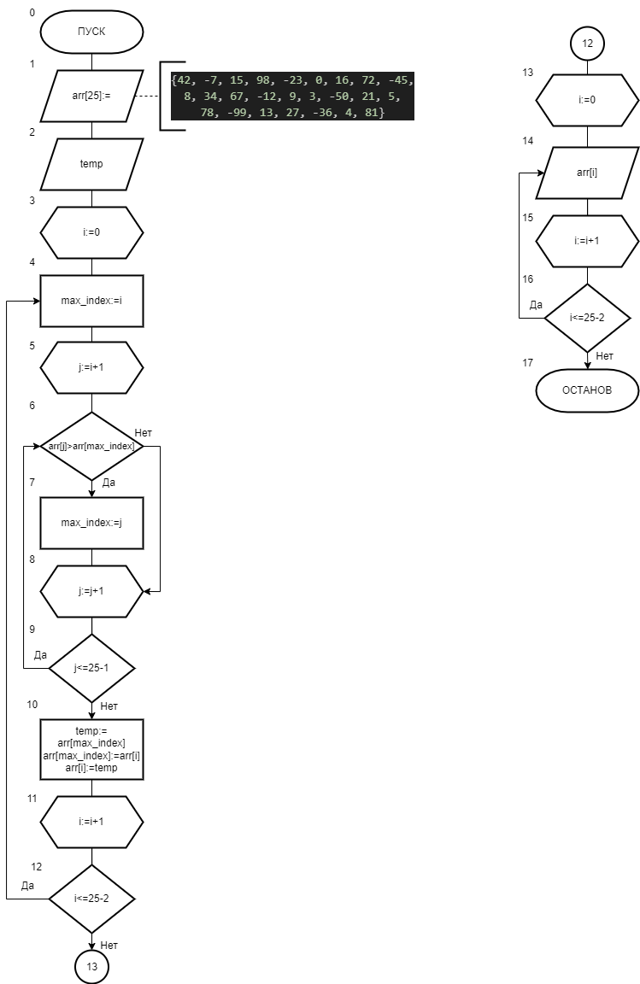

Список идентификаторов:

|  |  |  |
| --- | --- | --- |
| Имя | Тип | Смысл |
| Arr[] | int | Вводимое число |
| Max_Index | int | Индекс максимального элемента |
| I | Int | Параметр цикла |
| J | int | Параметр цикла |

Код программы:

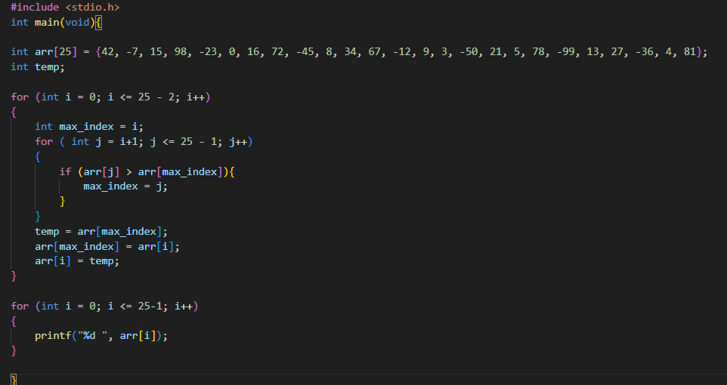

Результат работы программы:



Анализ результатов вычислений:

Анализируя код, понимаем, что все работает отлично, без ошибок.

Вывод:

средствами языка C я научился работать с итерационными циклическими вычислительными процессами с управлением по индексу и функции и решил поставленные задачи.